## Introduction

Dans le cadre d’un développement individuel, le développeur, n'accorde pas une grande importance à l'environnement de travail avant le début du projet, puisqu’il est le seul à travailler dans le projet. Tout problème qui fait surface le corrige d’une façon libre sans se soucier de compatibilité, dépendance ou autres raisons. Mais, dès le passage vers une organisation en équipe, il s'avère que l’environnement de développement est une question primordiale, qu’il faut résoudre avant de commencer le développement. Une équipe qui ne définit pas un référentiel commun de développement, se trouve très vite entrain de résoudre des problèmes non liès au besoin exprimé par le client en premier lieu. D’où le besoin de mettre en place un environnement homogène entre toute l’équipe, avant le commencement du projet.

## Environnement Commun

pour crée le réferentiel commun de développement, il fallait fixer les versions des différents outils utilisés dans le projet :

### Eclipse

|  |  |
| --- | --- |
| Version utilisé | Liens de télechargement |
| Eclipse Luna SR1  http://www.eclipse.org/eclipse/development/plans/freeze_plan_4_4_1.php | * Version 32bit : http://download.obeo.fr/lunaSR1/eclipse-jee-luna-SR1-win32-x86_64.zip * Version 64bit :   http://download.obeo.fr/lunaSR1/eclipse-jee-luna-SR1-win32.zip |

### Eclipse Plugins

|  |  |
| --- | --- |
| Plug-ins | Télechargement |
| * Maven SCM Handler for EGit : méthode d’installation | * https://drive.google.com/file/d/0B5uNFx2yl1EEVTRCYmdoTXREcG8/view?usp=sharing |
| * Jboss tools : méthode d’installation | * Eclipse MarketPlace |

### Jboss Application Server

|  |  |
| --- | --- |
| Version utilisé | Liens de télechargement |
| * JBoss AS 7.1.1.Final | * <http://download.jboss.org/jbossas/7.1/jboss-as-7.1.1.Final/jboss-as-7.1.1.Final.zip> |

## Installation

### Installation de Maven SCM Handler for EGit

* Après le telechargement, déplacez le fichier org.sonatype.m2e.egit_0.14.0.201406241643.jar dans <Eclipse-Installation-Directory>/plugins.

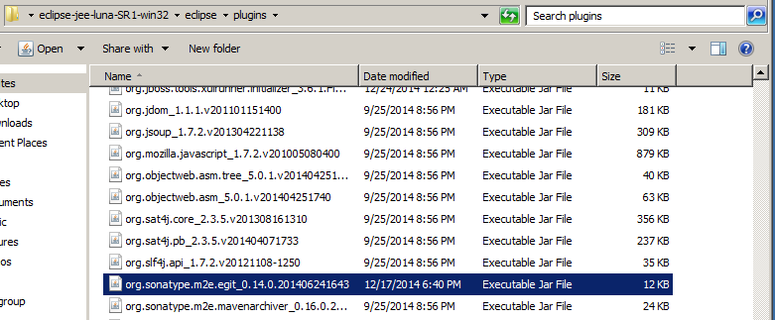

### Installation de Jboss Tools

* Dans la fenêtre principale de Eclipse Luna, Allez dans Help > Eclipse MarketPlace.
* Cherchez “Jboss tools”, puis cliquez sur Install.

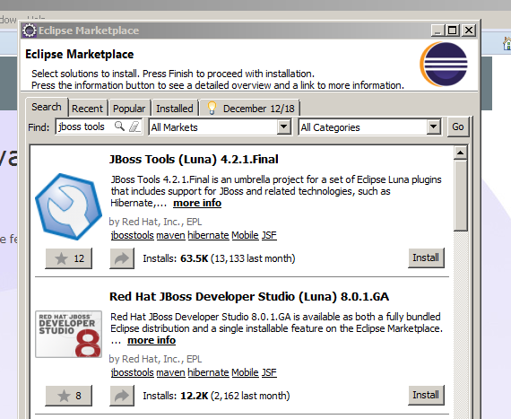

### Configuration Jboss

### utiliser le fichier de configuration standalone-projetAbsence.xml

### Configuration Mysql

### Une base de donnees avec le nom projetAbsenceDb doit exister dans mysql